开报名地址https://cc.moocollege.com/#/details/Points?id=10709，点击进入报名系统

**一：报名流程**

**步骤一：必须由第一作者（队长）填写报名表(团队队长报名，队长不可变更)**

点击立即报名，如图1：

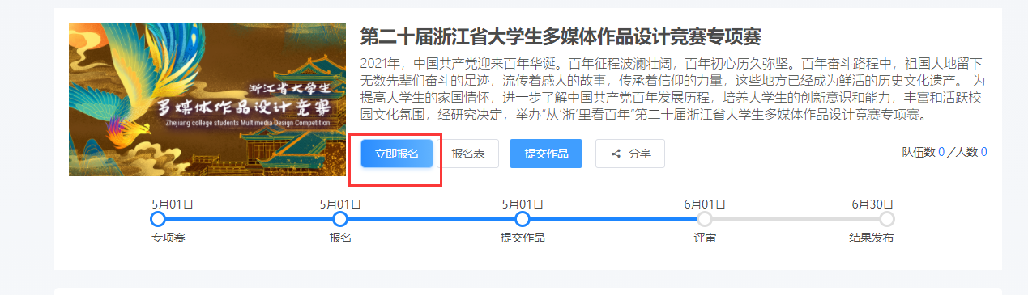

图1

1、先注册（选择个人手机号注册），后登录（注册以后，可以用手机号码作为账号来登录，初始密码是手机号码后6位），如图2；若已有账号，直接点击登录（注册以后，可以用手机号码作为账号来登录，密码是自己已设置的密码），如图3

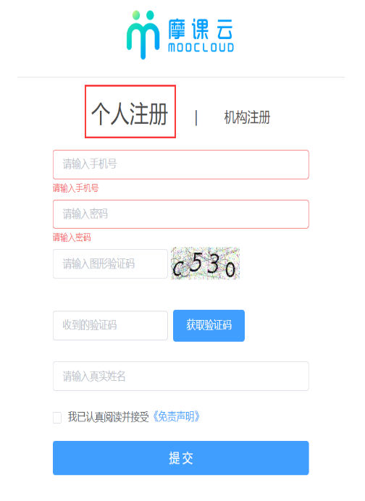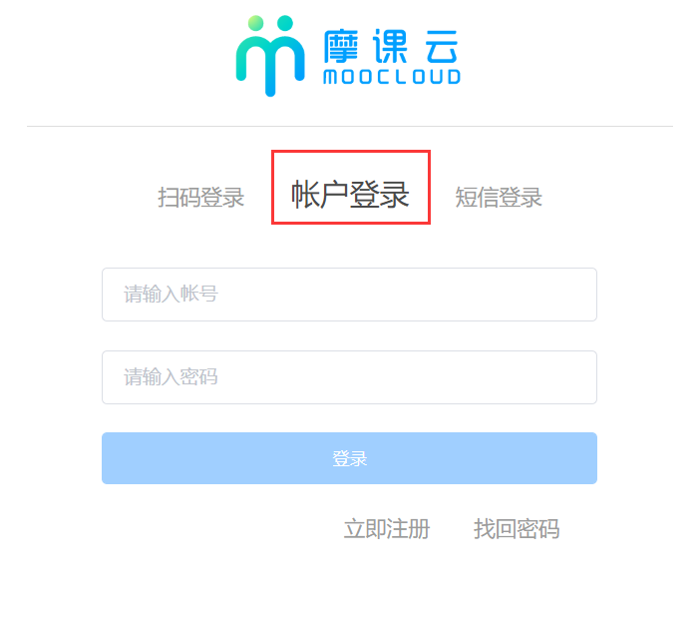

图2用户注册界面     图3 用户登录界面

2.队长完善个人信息

登录以后，点击立即报名，队长先完善个人信息，点击去完善，如图4所示；

点击个人信息，星号必填，信息填写好点击保存。如图5所示。

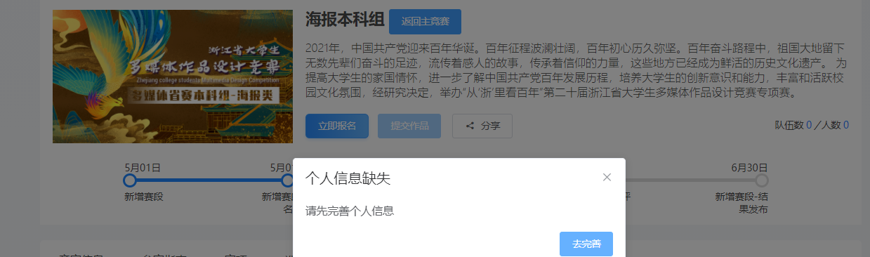

图4：完善个人信息

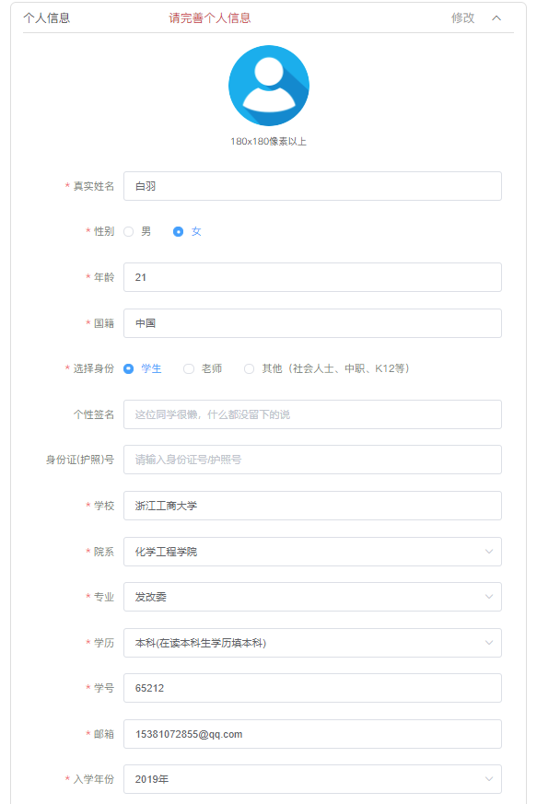

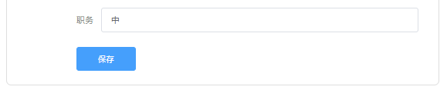

图5 完善个人信息页面

3.队长填写报名团队

队长按照如下操作完成报名团队填写，如图6所示：

(a) 选择要报名的**赛项类别**

(b) 输入队伍名称，自行取名队名，不要出现符号（队伍名建议为队长名字+作品名字，方便后期查找核对）

(c) 默认报名人为团队队长

(d) 点击添加指导老师，输入该团队指导老师信息，姓名与手机号要对应，可删除增加

(e) 点击添加团队成员，输入该团队参赛者信息，姓名与手机号要对应，可删除增加如图7

(f) 填写完毕，点击提交。**注意：指导老师和成员添加过后自动注册，无须重复注册。**

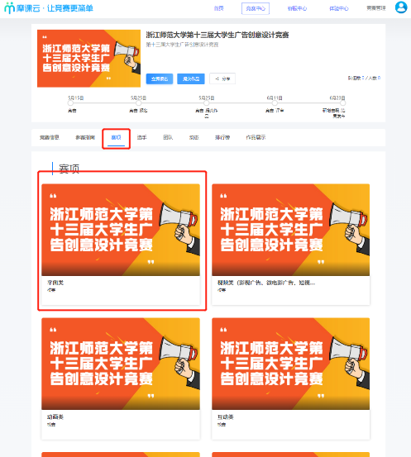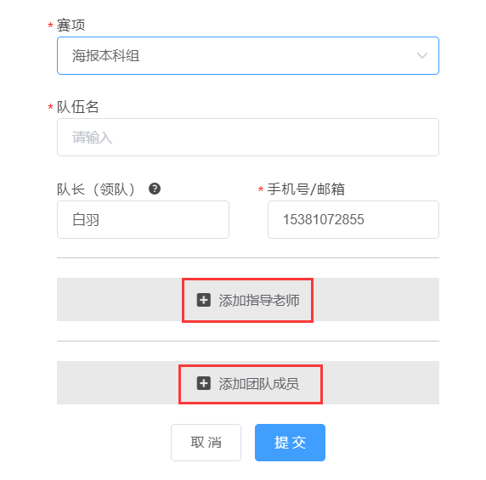

图6 队长选择赛项并填写参赛报名团队信息

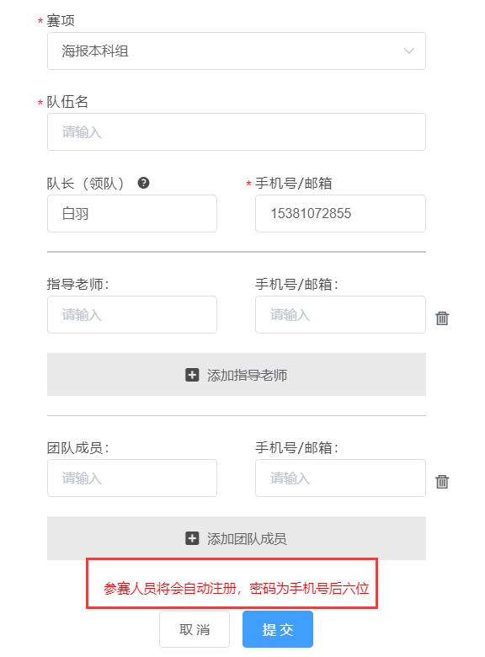

图7点击添加指导老师，添加成员页面

**步骤二：队员/指导老师和企业老师完善个人信息**

当队长填写好报名信息后，出现报名未完成队员信息未完善的团队状态，如图8

点击团队进去们，可以看到那些人员没有完善信息，如图9

需要团队里的队员/指导老师和企业老师打开报名网址[，点击登录，如图1](https://cc.moocollege.com/#/details?id=5484%EF%BC%8C%E7%82%B9%E5%87%BB%E7%99%BB%E5%BD%95%EF%BC%8C%E5%A6%82%E5%9B%BE9)0

**登录用户名：用户手机号，登录密码：手机号后6位**。此时不需要重新注册账号，选择账户登录，如图3.账号就是队长报名填写的队员/指导老师和企业老师的各自的手机号，初始密码手机号后六位。

当队员/指导老师和企业老师登录后点击个人中心，出现图11页面，点击个人信息下拉框，如图11，只需要完善个人信息即可(如图5所示)，完善个人信息后即可退出系统。

**注意1：去年已经参赛过的队员，如果注册过的忘记密码的就用手机验证码登录**

**注意2：团队成员选择学生身份，学校指导老师选择老师身份进行完善**

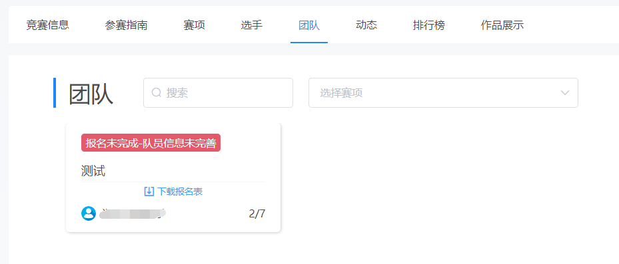

图8队员信息未完善

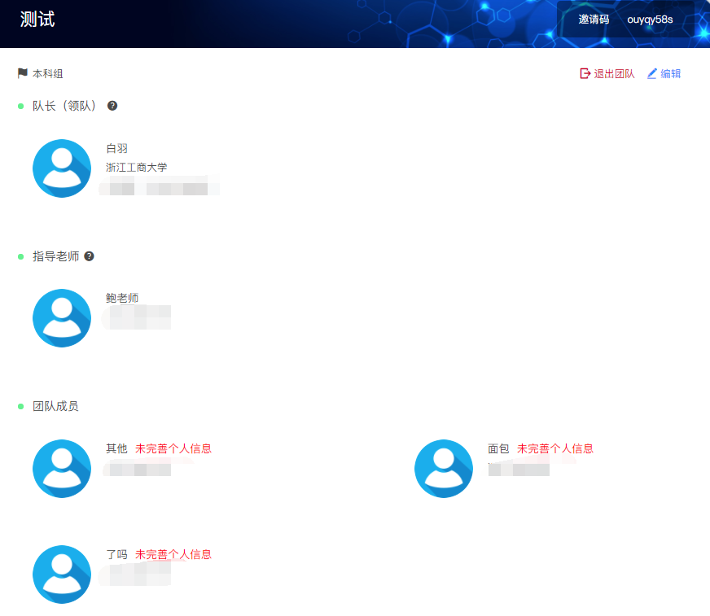

图9团队状态

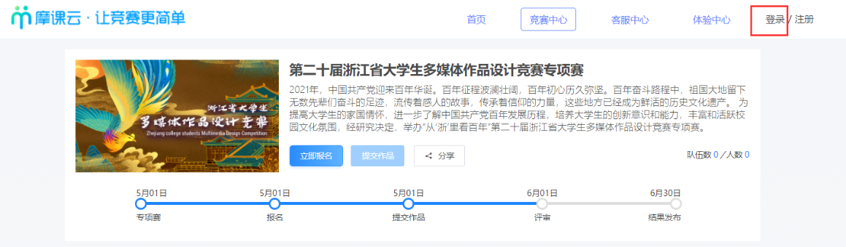

图10：登录

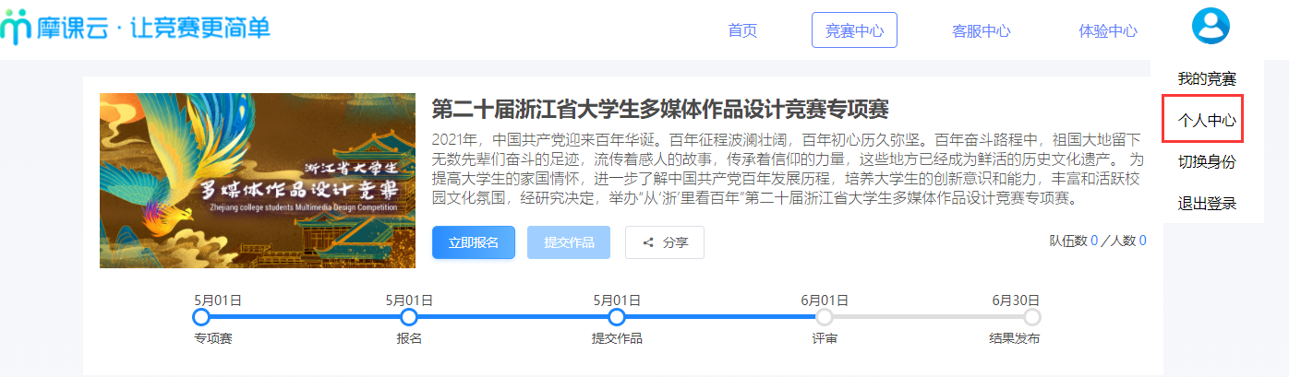

图11：个人中心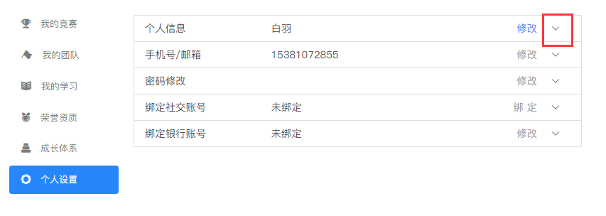

图12：个人中心下拉框

**二：提交作品流程**

步骤一：队长提交作品

打开网址https://cc.moocollege.com/#/details?id=10709

点击提交作品，如图17：

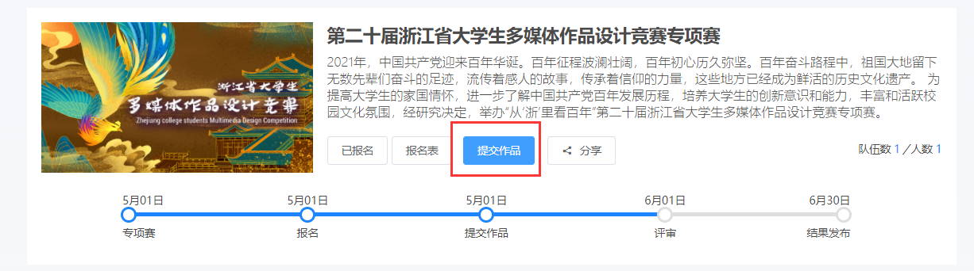

图17 提交作品按钮

步骤二：选择赛项即类别，选择团队名称，点击提交，如图18

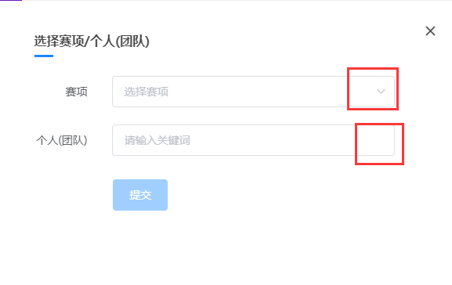

图18：选择赛项提交作品

步骤三：按照页面要求，提交作品，如图19

**注意1：作品名称：不要出现特殊符号**

**注意2：微电影参赛者注意，上传完视频点击提交后一定要检查作品都能在线播放浏览，视频格式是mp4格式（其他格式无法正常播放）。点击作品展示，点击上传的作品，查看视频是否能正常播放。若无法播放，请用转码器转成编码为H264的视频重新上传。**

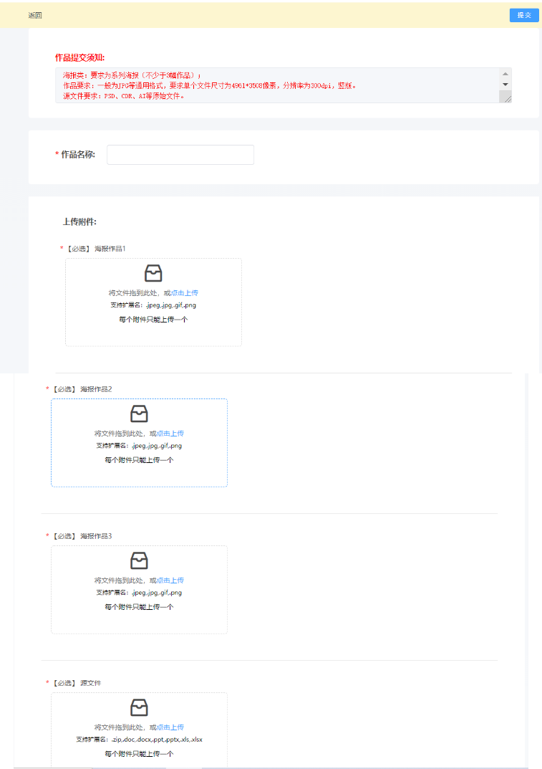

图19 提交作品页面

步骤四：作品编辑，若作品需要调整，在截止时间之前随时可以修改。如图20



图20作品编辑

注意：doc或docx是无法在线查看的